INSTRUÇÕES DE PREENCHIMENTO

Cadastro, Emissão do RIA Online, Consulta do Último RIA por Chapa, Assunção de Responsabilidade Técnica e Baixa de Responsabilidade Técnica

O cadastramento do RIA só poderá ser feito por Empresa Conservadora de Aparelhos de Transporte Vertical e Horizontal devidamente credenciada pelo CONTRU para realizar serviços de manutenção e conservação no Município de São Paulo.

**Login**

1. Login
2. Cadastro da(s) Chapa(s)
3. Cadastramento do(s) Serviço(s)
4. Impressão
5. Emissão de 2ª Via
6. Consultar Último Ria por Chapa
7. Assunção de Responsabilidade Técnica

g.1 Empresa Conservadora atingiu a capacidade limite

1. Baixa de Responsabilidade Técnica
2. Opção “Alteração de Senha”
3. Opção “Logoff”
4. Opção “Sair"

# Login

Forma de Preenchimento:

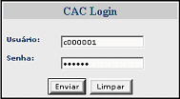

* Informar o Login (código do usuário) fornecido pelo CONTRU
* Informar a senha do usuário cadastrada no sistema do RIA ONLINE Para prosseguir clique no botão “**Enviar**”.

# Cadastro da(s) Chapa(s)

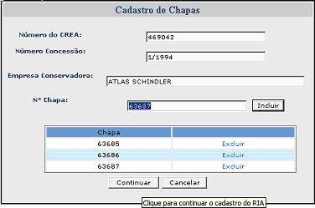

* Informe o número da chapa e clique no botão **“Incluir**”.
* Faça a inclusão de todas as chapas de um mesmo endereço e proprietário que farão parte do RIA ONLINE que está sendo emitido.
* Confirmada a inclusão de determinada chapa, o sistema não permite alteração do número do CREA, nome da empresa conservadora e número da concessão.
* Para excluir determinada chapa em caso de erro, selecione a chapa desejada e clique em “**Excluir**”.
* Para prosseguir clique no botão “**Continuar**”.

# Cadastramento do(s) Serviço(s)

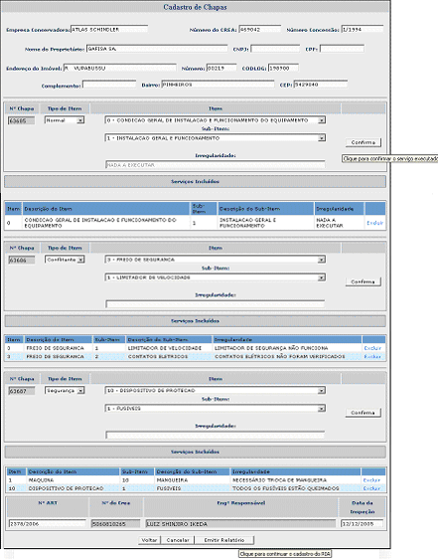

Para cada chapa cadastrada:

* Selecione **o tipo de Item**: Normal, Segurança ou Pendência(Conflitante)
* Selecione o **Item** desejado conforme tabela dos itens técnicos.
* Selecione o **subitem** correspondente.
* Preencha o campo “**Irregularidade**”, descrevendo o tipo de problema para cada subitem. Quando o campo ”**Item**” escolhido for igual de 0.0 e o campo “**subitem**” for igual a 0.1 não precisa preencher esse campo pois o próprio sistema encarrega-se de o preencher.
* Para cada chapa cadastrada é obrigatória a inclusão de pelo menos um serviço.

Nesta fase o sistema não permite alteração no número do CREA, nome da empresa conservadora, número da concessão, nome do proprietário, CODLOG e endereço.

* Os campos CNPJ e CPF são de preenchimento obrigatório.
* Após o preenchimento de todos os serviços relacionados a uma chapa, estando tudo correto deve-se confirmar clicando em “**Confirma**”.

Após a confirmação, se por algum motivo houver a necessidade de excluir determinado serviço de um aparelho clique em “**Excluir**”.

* Todos os serviços cadastrados para uma determinada chapa, após a confirmação, aparecem no campo “**Serviços Incluídos**”.
* Após o preenchimento de todos os serviços para todas as chapas cadastradas, deve-se preencher os campos referentes ao Nº da ART (referente inspeção e emissão do relatório), os campos do engenheiro responsável pela vistoria e RIA, seu nº do CREA e o campo “data da inspeção”. Para emissão do RIA Relatório de Inspeção Anual, o responsável técnico da empresa conservadora deverá recolher ART, Anotação de Responsabilidade Técnica para cada relatório emitido.
* Após o preenchimento de todos os serviços para todas as chapas cadastradas, deve-se preencher os campos referentes ao Nº da ART (emitida quando da assinatura do contrato de conservação), os campos do engenheiro responsável pela vistoria e RIA, seu nº do CREA e o campo “data da inspeção”.
* Para prosseguir Clique no botão “**Emitir Relatório**”.
* Aparece a tela com os dados consolidados conforme preenchimento e pronto para impressão.

# Impressão

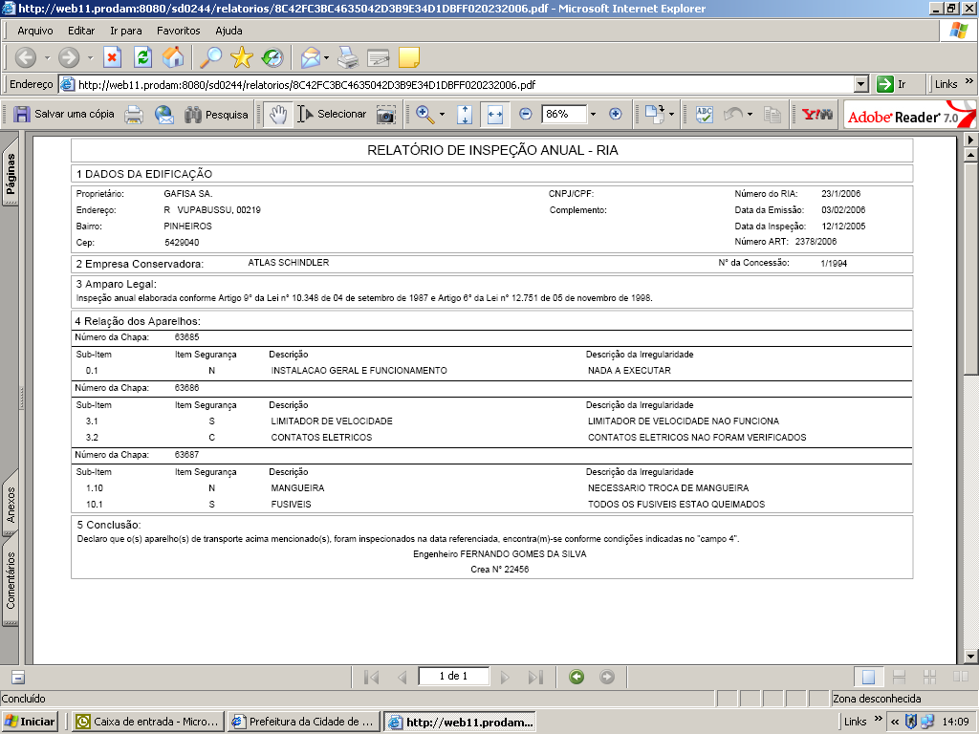

* Configure a Impressora na opção **Imprimir** do menu **Arquivo** do editor de texto.
* Clique no botão “**OK”** da opção **Imprimir** do menu **Arquivo** do editor de texto.
* Visualize e imprima o(s) RIA(s).
* Clique no botão “**Fechar”** do editor de texto para voltar à página “**Cadastro de Chapas”.**

# Emissão de 2ª Via.

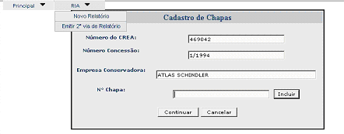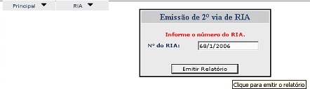

* Clique na opção “**Emitir 2ª via de Relatório**” do menu **RIA** na tela **Cadastro de Chapas.**
* Informe o Número do RIA, conforme modelo, que inclui número da concessão e o ano da data de inclusão, nessa ordem.
* Clique no botão “**Emitir Relatório**”.

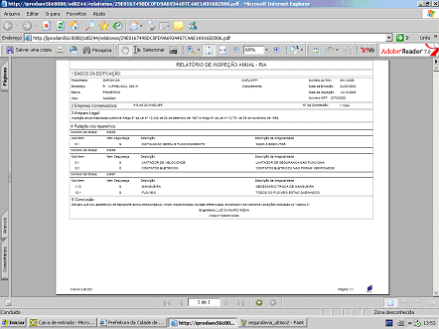

* Configure a Impressora na opção **Imprimir** do menu **Arquivo** do editor de texto.
* Clique no botão “**OK”** da opção **Imprimir** do menu **Arquivo** do editor de texto.
* Visualize e imprima o(s) RIA(s).
* Clique no botão ”**Fechar”** do editor de texto para voltar à página “**Emissão de 2ª via de Ria**”.
  1. **Consultar Último Ria por Chapa**

* Clique na opção “**Consultar Último Ria por Chapa**” do menu **RIA** na tela **Cadastro de Chapas.**

* Informe o Número da Chapa e clique em **Pesquisar.**

* A chapa informada deve pertencer a Conservadora, caso contrário, mensagem: “Chapa não pertence a conservadora”.
* Apresenta o numero do Último Ria emitido pela conservadora para a chapa informada, caso contrário, mensagem: “Último Ria emitido por outra empresa conservadora”.
* Se não for encontrado o RIA para a chapa, mensagem: “RIA não localizado”.

# Assunção de Responsabilidade Técnica

* Clique na opção “**Assunção de Responsabilidade Técnica**” do menu **RIA** na tela **Cadastro de Chapas.**

* Não será permitido alterar dados da Empresa Conservadora.
* Em Dados da Edificação será permitido selecionar a opção “**Com codlog**” para incluir chapa que possui “**CODLOG”** ou a opção **“SEM CODLOG” - Esta opção atende somente chapa que ainda não possui CODLOG definido na PMSP”.**
* **1- Opção Com Codlog**

* Informe a tríade **Codlog, Número do imóvel, CPF ou CNPJ do proprietário,** são campos de preenchimento obrigatório, clique no botão **“Incluir**”.
* A tríade é obrigatória para localizar o Endereço do Imóvel e proprietário da(s) chapa(s).
* Se o CODLOG não for preenchido, mensagem: “Codlog precisa ser preenchido. Pesquisar na relação de aparelho de transporte por endereço”.
* Se o Número do Imóvel não for preenchido, mensagem: “Número do imóvel precisa ser preenchido”.
* Se o CODLOG existir e o número do imóvel não for encontrado, mensagem: “Endereço de instalação inexistente. Pesquisar na relação de aparelho de transporte por endereço”
* Se o campo CPF(11 posições) **ou** CNPJ(14 posições) não preenchidos, mensagem: “CPF ou CNPJ precisam ser preenchidos”.
* Se o campo CNPJ for menor que 14 posições, mensagem “CNPJ deve ter 14 dígitos”.

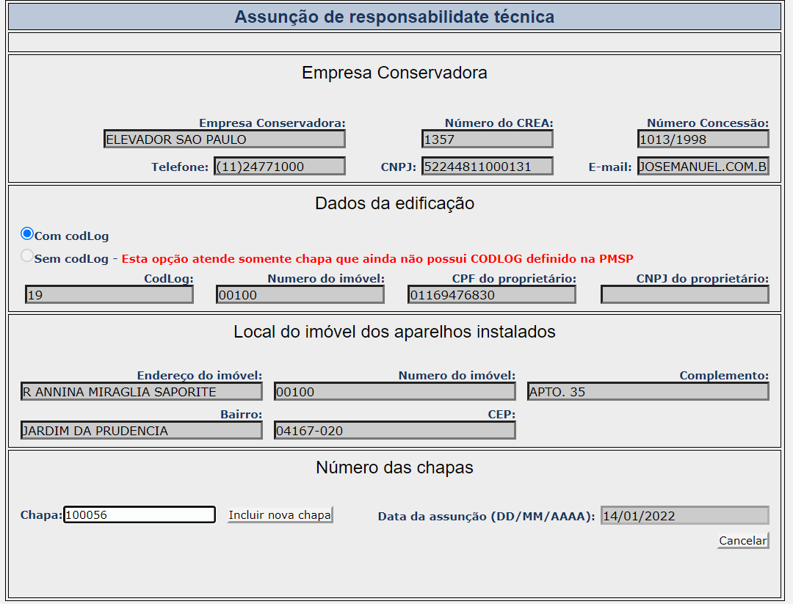

* Não será permitida alteração dos dados para Empresa Conservadora, Dados da Edificação e Local do imóvel dos aparelhos instalados.

* Número das chapas - Chapa e Data da assunção.
* Se o número da chapa não for preenchido, mensagem: “Deve ser preenchido um número de chapa associado aos dados da edificação.
* A Data da assunção (DD/MM/AAA) será a data do sistema.
* Para prosseguir clique no botão **“Incluir nova chapa**”.

* Confirmada a inclusão de determinada chapa serão apresentados os campos:

**Capacidade em Uso** – quantidade atual de chapas sob a conservação da empresa.

**Capacidade da Conservadora** – quantidade limite de chapas permitidas.

**Chapa** – Número da chapa informada anteriormente.

**Proprietário** – Nome do proprietário da chapa de acordo com a tríade (CODLOG, NUMERO IMOVEL, CPF ou CNPJ) informada anteriormente.

**Pendência para Assunção** – **Sem pendências**. - Texto explicando a situação da chapa.

**Ação** – Remover da lista - Caso a chapa apresente alguma pendência.

* Tipos de Pendência para Assunção que requer **Ação de Remover da lista**

Quando a chapa informada não pertence ao mesmo endereço, mensagem:

. **Chapa não pertence ao mesmo endereço da Edificação. Pesquisar na relação de aparelho por**

**endereço.**

Quando a chapa informada não pertence ao mesmo proprietário, mensagem:

. **Proprietário Divergente. Deverá entrar com pedido de alteração cadastral.**

Quando a chapa informada encontra-se desmontada e está Baixada, mensagem:

. **Aparelho de transporte está baixado.**

Quando a chapa informada já esta sob a responsabilidade da conservadora, mensagem:

.**Empresa Conservadora já é a responsável técnica.**

Quando a chapa informada está desativada, mensagem:

. **Chapa com Indicador de funcionamento não permitido. Desativada/Desativada, deverá autuar processo SEI.**

Quando a chapa informada esta com indicador de funcionamento diferente de instalada e funcionando ou interditada, mensagem:

**. Chapa com Cadastro não concluído.**

* Para excluir determinada chapa em caso de erro, mesmo que não apresente pendência, selecione a chapa desejada e clique em “**Remover da lista**”.
* Faça a inclusão de todas as chapas, através do botão **Incluir nova chapa**, de um mesmo endereço e proprietário que não apresentem pendências e que façam parte da Assunção de Responsabilidade Técnica da Conservadora.

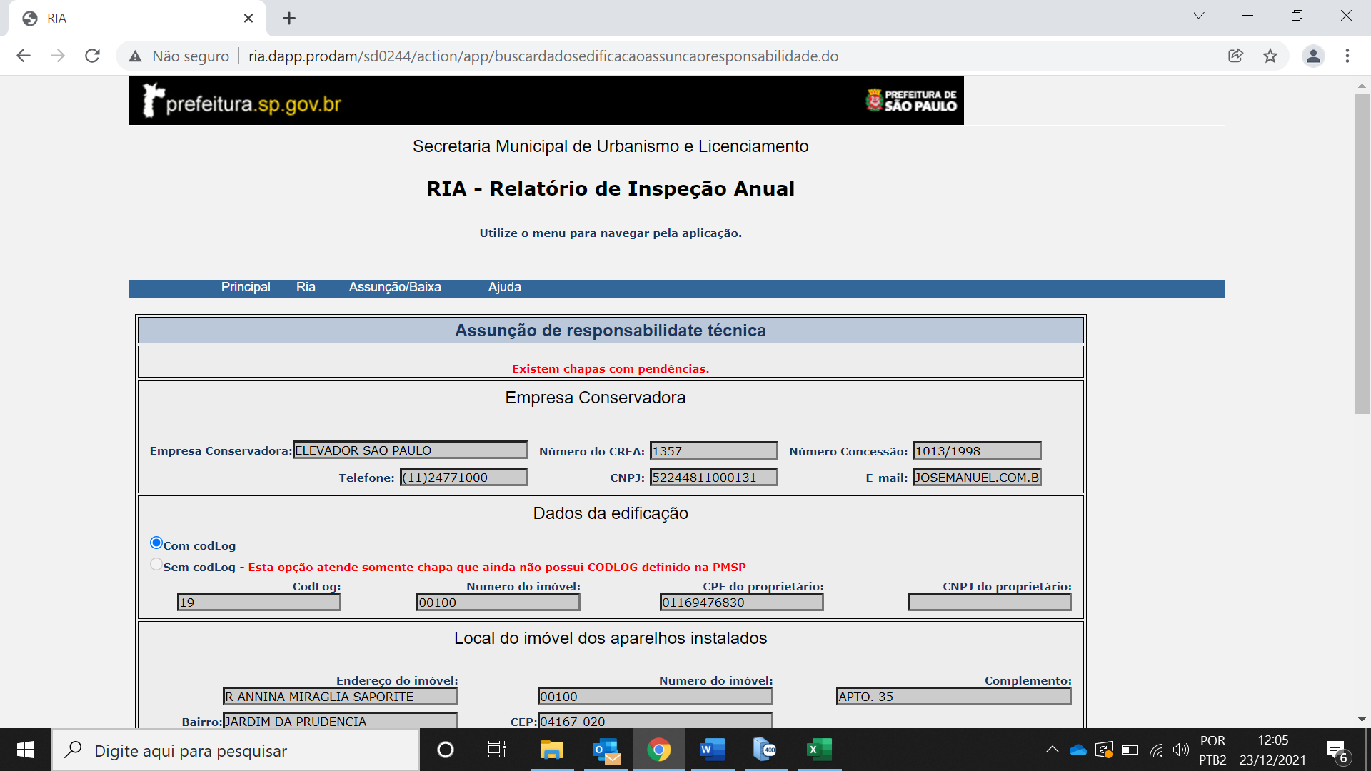

* Caso apresente alguma chapa com pendência para Assunção, não será permitido **“CONCLUIR**”, mensagem no topo da tela: “Existem chapas com pendências”.

* Para prosseguir, após a inclusão de todas as chapas sem pendências para assunção, deve-se preencher os campos referentes ao Nº da ART (emitida quando da assinatura do contrato de conservação) e o CREA do engenheiro responsável técnico pela Conservadora.
* Se o Número da ART não for preenchido, mensagem: “Número ART deve ser informado”.
* Se o CREA do Engenheiro Responsável não for preenchido, mensagem: “ Crea do engenheiro responsável deve ser informado e incluído”.
* Se o CREA do Engenheiro for informado e não corresponde ao CREA do responsável pela conservadora, mensagem: “Crea informado não pertence ao engenheiro responsável”.
* Se o CREA informado pertence a empresa conservadora, mensagem: “CREA informado pertence a uma empresa”.
* Se o CREA informado não estiver ativo, mensagem: “CREA do engenheiro responsável inativo”.
* Se o CREA informado não existir, mensagem: “Não encontrado”.
* Para **FINALIZAR, dar aceite do Termo (Li e concordo com os termos)** e Clique no botão “**CONCLUIR”.**

* Apresenta a tela com os dados conforme preenchimento e mensagem no topo da tela: “Gravado com sucesso”.
* **2- Opção Sem Codlog- Esta opção atende somente chapa que ainda não possui CODLOG definido na PMSP”.**

* Para a Opção Sem CODLOG a conservadora deverá assumir a Responsabilidade Técnica incluindo somente uma chapa por vez.

* Se o número da chapa não for preenchido, mensagem: “Deve ser digitado um número de chapa válido”.
* Se o número da chapa não existir, mensagem:”Chapa não encontrada.Verifique se o endereço cadastrado está correto”.
* Se o campo CPF(11 posições) **ou** CNPJ(14 posições) não preenchidos, mensagem: “CPF ou CNPJ precisam ser preenchidos”.
* Se o campo CNPJ for menor que 14 posições, mensagem: “CNPJ deve ter 14 dígitos”.
* Se a chapa existir e o número do CPF informado não pertence ao proprietário, mensagem: “CPF não pertence ao proprietário da chapa.Deverá entrar com pedido de alteração cadastral”.
* Se o número do CNPJ informado não pertence ao proprietário, mensagem: “CNPJ não pertence ao proprietario da chapa”.
* Para prosseguir clique no botão **“Incluir**”.

* Não será permitida alteração dos dados para Empresa Conservadora, Dados da Edificação e Local do imóvel dos aparelhos instalados.
* Confirmada a inclusão da chapa serão apresentados os campos:

**Capacidade em Uso** – quantidade atual de chapas sob a conservação da empresa.

**Capacidade da Conservadora** – quantidade limite de chapas permitidas.

**Chapa** – Número da chapa informada anteriormente.

**Proprietário** – Nome do proprietário da chapa.

**Pendência para Assunção** – **Sem pendências**. - Texto Explicando a situação da chapa.

**Ação** – Remover da lista - Caso a chapa apresente alguma pendência.

* Tipos de Pendência para Assunção que requer **Ação de Remover da lista.**

Quando a chapa informada encontra-se desmontada e está Baixada, mensagem:

. **Aparelho de transporte está baixado.**

Quando a chapa informada já esta sob a responsabilidade da conservadora, mensagem:

.**Empresa Conservadora já é a responsável técnica.**

Quando a chapa informada está desativada, mensagem:

. **Chapa com Indicador de funcionamento não permitido. Desativada/Desativada, deverá autuar processo SEI.**

Quando a chapa informada esta com indicador de funcionamento diferente de instalada e funcionando ou interditada, mensagem:

**. Chapa com Cadastro não concluído.**

* Para excluir a chapa em caso de erro, mesmo que não apresente pendência para assunção, clique em “**Remover da lista**”.

* Caso a chapa apresente pendência para Assunção, não será permitido **“CONCLUIR**”, mensagem no topo da tela: “Existem chapas com pendências”.

* Para prosseguir, após a inclusão da chapa sem pendência para assunção, deve-se preencher os campos referentes ao Nº da ART (emitida quando da assinatura do contrato de conservação) e o CREA do engenheiro responsável técnico pela Conservadora.
* Se o Número da ART não for preenchido, mensagem: “Número ART deve ser informado”.
* Se o CREA do Engenheiro Responsável não for preenchido, mensagem: “ Crea do engenheiro responsável deve ser informado e incluido”.
* Se o CREA do Engenheiro for informado e não corresponde ao CREA do responsável pela conservadora, mensagem: “Crea informado não pertence ao engenheiro responsável”.
* Se o CREA informado pertence a empresa conservadora, mensagem: “CREA informado pertence a uma empresa”.
* Se o CREA informado não estiver ativo, mensagem: “CREA do engenheiro responsável inativo”.
* Se o CREA informado não existir, mensagem: “Não encontrado”.
* Para **FINALIZAR, dar aceite do Termo (Li e concordo com os termos)** e Clique no botão “**CONCLUIR”.**

* Apresenta a tela com os dados conforme preenchimento e mensagem no topo da tela: “Gravado com sucesso”.

# g1) Assunção de Responsabilidade Técnica – Empresa Conservadora atingiu o limite

* Clique na opção “**Assunção de Responsabilidade Técnica**” do menu **RIA** na tela **Cadastro de Chapas.**

* 1- Após acessar a tela de Assunção de Responsabilidade Técnica apresentar a mensagem: “Conservadora já atingiu o limite máximo, contatar CONTRU”, significa que a Conservadora deve rever junto ao CONTRU a capacidade limite para assumir chapas.

* 2- O limite de Capacidade da Conservadora também pode ser ultrapassado no momento da inclusão de chapas, apresenta a mensagem: “Conservadora não possui capacidade para assumir mais chapas”.
* A(s) chapa(s) excedente(s) à capacidade limite da empresa deve(m) ser excluida(s), pois o sistema apresenta como pendência para assunção, significa que a Conservadora deve rever junto ao CONTRU a capacidade limite para assumir chapas.
* Para excluir a(s) chapa(s) excedente(s) clique no botão **“Remover da lista”.**

# Baixa de Responsabilidade Técnica

* Clique na opção “**Baixa de Responsabilidade Técnica**” do menu **RIA** na tela **Cadastro de Chapas.**

* Não será permitido alterar dados da Empresa Conservadora.
* Em Dados da Edificação será permitido selecionar a opção “**Com codlog**” para baixa de chapa que possui “**CODLOG”** ou a opção **“SEM CODLOG” - Esta opção atende somente chapa que ainda não possui CODLOG definido na PMSP”.**
* **1- Opção Com Codlog**

* Informe a tríade **Codlog, Número do imóvel, CPF ou CNPJ do proprietário,** são campos de preenchimento obrigatório e clique no botão **“Incluir**”.
* A tríade é obrigatória para localizar o Endereço do Imóvel e proprietário da(s) chapa(s).
* Se o CODLOG não for preenchido, mensagem: “Codlog precisa ser preenchido. Pesquisar na relação de aparelho de transporte por endereço”.
* Se o Número do Imóvel não for preenchido, mensagem: “Número do imóvel precisa ser preenchido”.
* Se o CODLOG existir e o número do imóvel não for encontrado, mensagem: “Endereço de instalação inexistente. Pesquisar na relação de aparelho de transporte por endereço”
* Se o campo CPF(11 posições) **ou** CNPJ(14 posições) não preenchidos, mensagem: “CPF ou CNPJ precisam ser preenchidos”.
* Se o campo CNPJ for menor que 14 posições, mensagem “CNPJ deve ter 14 dígitos”.

* Não será permitida alteração dos dados para Empresa Conservadora, Dados da Edificação e Local do imóvel dos aparelhos instalados.

* Número das chapas - Chapa e Data da baixa.
* Se o número da chapa não for preenchido, mensagem: “Deve ser preenchido um número de chapa associado aos dados da edificação”.
* A Data da baixa (DD/MM/AAA) será a data do sistema.
* Para prosseguir clique no botão **“Incluir nova chapa**”.

* Confirmada a inclusão de determinada chapa serão apresentados os campos:

**Chapa** – Número da chapa informada anteriormente.

**Proprietário** – Nome do proprietário da chapa de acordo com a tríade (CODLOG, NÚMERO IMÓVEL, CPF ou CNPJ) informada anteriormente.

**Pendência para Baixa** – **Sem pendências**. - Texto Explicando a situação da chapa.

**Ação** – Remover da lista - Caso a chapa apresente alguma pendência.

* Tipos de Pendência para Baixa que requer **Ação de Remover da lista.**

Quando a chapa informada não pertence ao mesmo endereço, mensagem:

. **Chapa não pertence ao mesmo endereço da Edificação. Pesquisar na relação de aparelho por**

**endereço.**

Quando a chapa informada não pertence ao mesmo proprietário, mensagem:

. **Proprietário Divergente. Deverá entrar com pedido de alteração cadastral.**

Quando a chapa informada não tem conservadora atual, mensagem:

**.Chapa já consta como baixada de responsabilidade técnica.**

Quando a chapa informada tem conservadora atual mas, não é a conservadora que está solicitando a baixa, mensagem:

**.Chapa não pertence a conservadora.**

Quando a chapa informada encontra-se desmontada e está Baixada, mensagem:

. **Aparelho de transporte está baixado.**

* Para excluir determinada chapa em caso de erro, mesmo que não apresente pendência para baixa, selecione a chapa desejada e clique em “**Remover da lista**”.

* Caso apresente alguma chapa com pendência a baixa não será permitida, mensagem no topo da tela: “Existem chapas com pendências”.
* Faça a inclusão de todas as chapas, através do botão **incluir nova chapa**, de um mesmo endereço e proprietário que não apresentem pendências e que façam parte da Baixa de Responsabilidade Técnica da Conservadora.

* Para **FINALIZAR, dar aceite do Termo (Li e concordo com os termos)** e Clique no botão “**CONCLUIR”.**

* Apresenta a tela com os dados conforme preenchimento e mensagem no topo da tela: “Gravado com sucesso”.
* **2- Opção Sem Codlog- Esta opção atende somente chapa que ainda não possui CODLOG definido na PMSP”.**

* Para a Opção Sem CODLOG a conservadora deverá dar Baixa de Responsabilidade Técnica incluindo somente uma chapa por vez.

* Se o número da chapa não for preenchido, mensagem: “Deve ser digitado um número de chapa válido”.
* Se o número da chapa não existir, mensagem:”Chapa não encontrada.Verifique se o endereço cadastrado está correto”.
* Se o campo CPF(11 posições) **ou** CNPJ(14 posições) não preenchidos, mensagem: “CPF ou CNPJ precisam ser preenchidos.
* Se o campo CNPJ for menor que 14 posições, mensagem: “CNPJ deve ter 14 dígitos”.
* Se a chapa existir e o numero do CPF informado não pertence ao proprietário, mensagem: “CPF não pertence ao proprietário da chapa.Deverá entrar com pedido de alteração cadastral”.
* Se o número do CNPJ informado não pertence ao proprietário, mensagem: “CNPJ não pertence ao proprietario da chapa”.
* Para prosseguir clique no botão **“Incluir**”.

* Não será permitida alteração dos dados para Empresa Conservadora, Dados da Edificação e Local do imóvel dos aparelhos instalados.
* Confirmada a inclusão da chapa serão apresentados os campos:

**Chapa** – Número da chapa informada anteriormente.

**Proprietário** – Nome do proprietário da chapa.

**Pendência para Baixa** – **Sem pendências**. - Texto Explicando a situação da chapa.

**Ação** – Remover da lista - Caso a chapa apresente alguma pendência.

* Tipos de Pendência para Baixa que requer **Ação de Remover da lista.**

Quando a chapa informada não pertence ao mesmo endereço, mensagem:

. **Chapa não pertence ao mesmo endereço da Edificação. Pesquisar na relação de aparelho por**

**endereço.**

Quando a chapa informada não pertence ao mesmo proprietário, mensagem:

. **Proprietário Divergente. Deverá entrar com pedido de alteração cadastral.**

Quando a chapa informada não tem conservadora atual, mensagem:

**.Chapa já consta como baixada de responsabilidade técnica.**

Quando a chapa informada tem conservadora atual mas, não é a conservadora que está solicitando a baixa, mensagem:

**.Chapa não pertence a conservadora.**

Quando a chapa informada encontra-se desmontada e está Baixada, mensagem:

. **Aparelho de transporte está baixado.**

* Para excluir a chapa em caso de erro, mesmo que não apresente pendência para baixa, clique em “**Remover da lista**”.

* Para **FINALIZAR, dar aceite do Termo (Li e concordo com os termos)** e Clique no botão “**CONCLUIR”.**

* Apresenta a tela com os dados conforme preenchimento e mensagem no topo da tela: “Gravado com sucesso”.

# 

# Opção “Alteração de Senha”

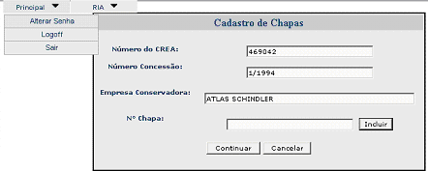

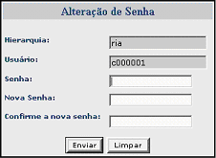

* Clique na opção “**Alterar Senha**” no menu **Principal**.
* Digite a senha atual.
* Digite a nova senha.
* Digite novamente a senha para confirmar
* Click no botão “**Enviar**”.

# Opção “Logoff”

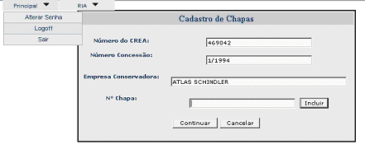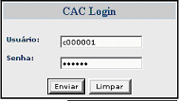

* Clique na opção “**Logoff**” no menu **Principal.**
* Informar o Login (código do usuário) fornecido pelo CONTRU
* Informar a senha do usuário cadastrada pelo CONTRU.
* Para prosseguir clique no botão “**Enviar**”.

# k) Opção “Sair”

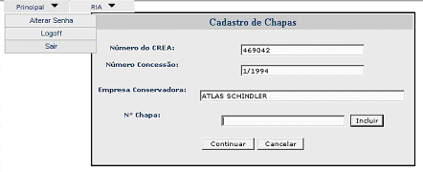

* Clique na opção “**Sair**” no menu **Principal**.
* Retorna à tela do Portal da Prefeitura.